## 训练32　海岸地貌与冰川地貌

(2023·江苏徐州期末)锡瓦什湾位于亚速海西部(下图)，大部分水体深度在0.5～1米，有沙嘴(从陆地凸入海中的狭长沙滩)与亚速海相隔。亚速海夏季盛行偏南风，冬季盛行偏北风。据此完成1～3题。

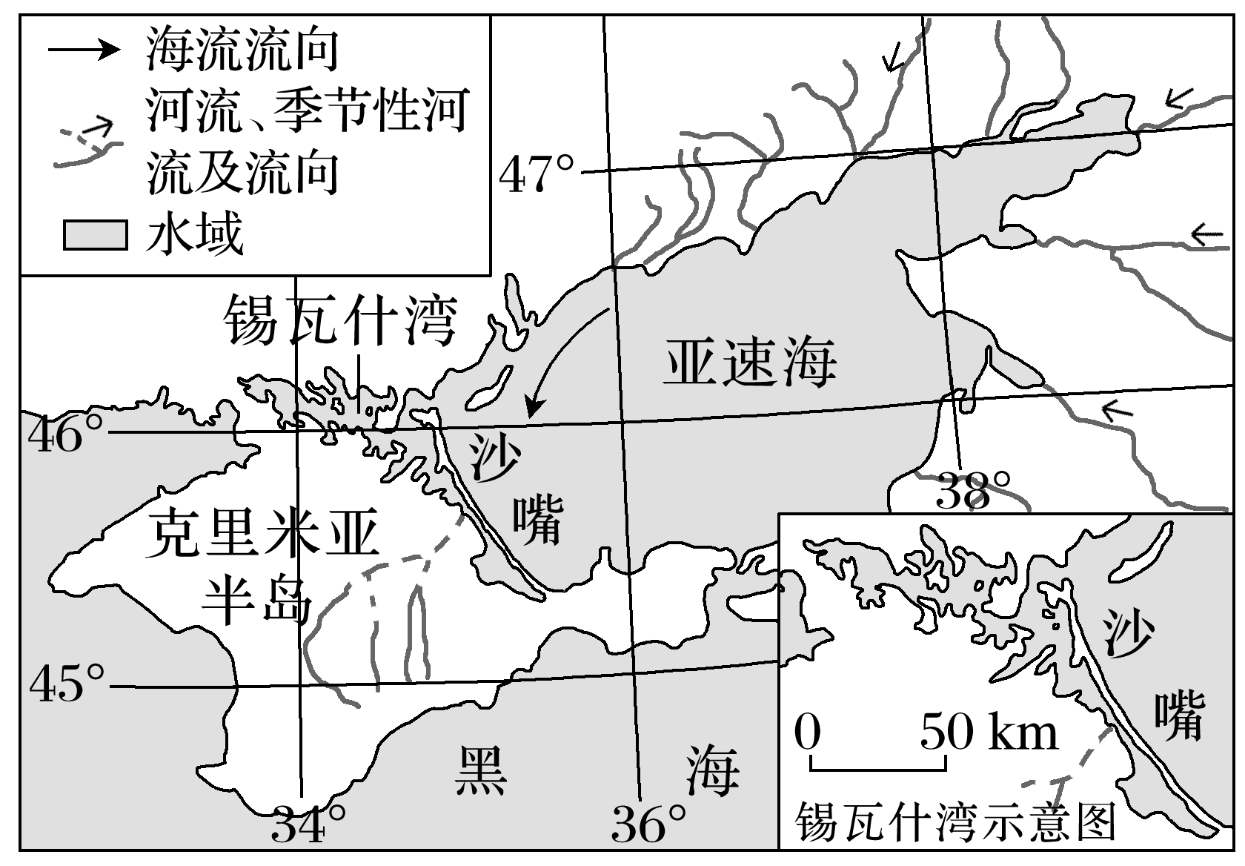

1．沙嘴的物质主要来源于(　　)

A．亚速海的海底 B．亚速海沿岸河流

C．锡瓦什湾海底 D．亚速海沿岸沙地

2．影响沙嘴走向的因素是(　　)

①海底地形　②河流分布　③海流流向　④大陆轮廓　⑤盛行风向

A．①②③ B．③④⑤ C．①③④ D．①③⑤

3．沙嘴增长最快的季节及原因是(　　)

A．春季，陆上风沙较大

B．夏季，偏南风降低海流流速

C．秋季，河流流速减小

D．冬季，偏北风增大海流速度

(2024·江苏徐州模拟)“潮汐树”是潮水在上涨、回落过程中对海滩侵蚀形成的一种潮间带地貌。从天空俯瞰，一条条潮沟犹如生长在潮间带上的参天大树，主干朝向大海，枝杈朝向陆地。右图是2023年10月14日某摄影爱好者在钱塘江入海口拍摄的“潮汐树”照片。据此完成4～5题。

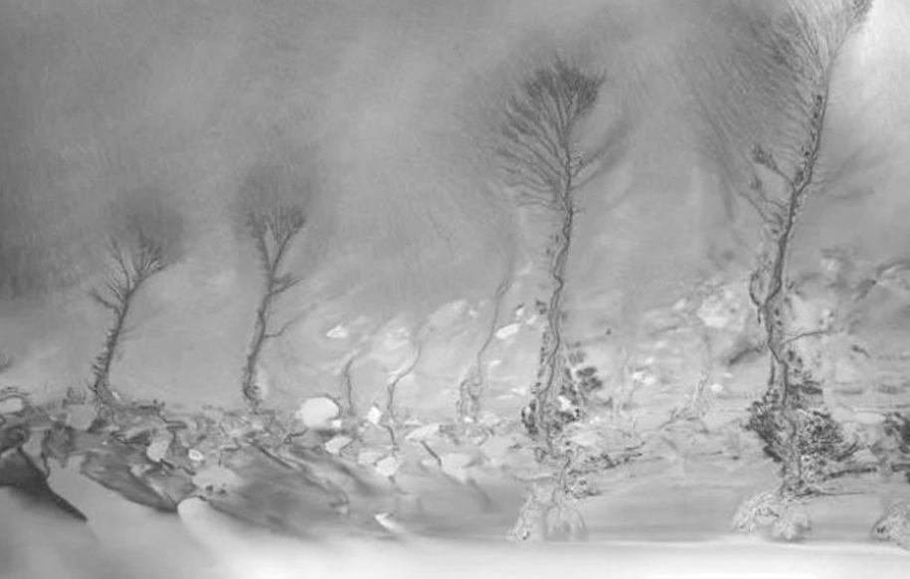

4．图中“潮汐树”所在的海滩属于(　　)

A．流水侵蚀地貌 B．流水堆积地貌

C．海水侵蚀地貌 D．海水堆积地貌

5．对图中“潮汐树”潮沟的形成解释合理的是(　　)

A．涨潮水流速度慢，侵蚀作用强

B．涨潮水流速度慢，堆积作用强

C．退潮水流速度快，侵蚀作用强

D．退潮水流速度快，堆积作用强

冰川漂砾是由冰川搬运并在距发源地一定距离的地方堆积的巨砾，一般来自高山冰川的上段。下图为“贡嘎山海螺沟冰川剖面示意图”。据此完成6～7题。

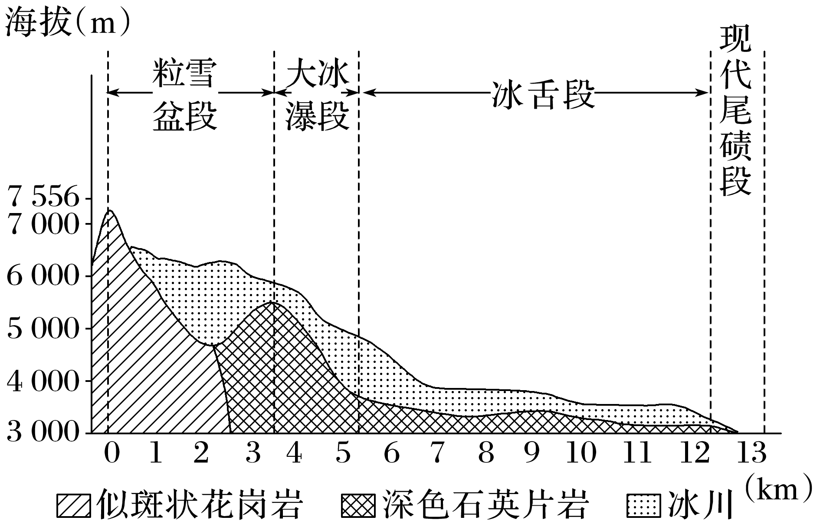

6．冰川漂砾形成的主要条件包括(　　)

①陡直的山体　②松散的地表物质　③频繁的雪崩、岩崩　④频繁的地震、滑坡　⑤冰川的运移

A．①②③ B．①③⑤

C．②③⑤ D．③④⑤

7．贡嘎山海螺沟的冰川漂砾最可能出现的位置和岩石类型分别是(　　)

A．冰舌　深色石英片岩

B．冰瀑　深色石英片岩

C．粒雪盆　似斑状花岗岩

D．现代尾碛　似斑状花岗岩

8．阅读图文材料，完成下列要求。(16分)

阿尔卑斯山脉是欧洲中部最高大的山脉，濒临地中海，距大西洋较近，冬、春季积雪深厚，发育有许多高山冰川，拔蚀、磨蚀等冰川侵蚀作用强烈。拔蚀作用是指基岩沿裂隙被反复冻融而松动后，与冰川冻结在一起，随冰川向前运动而被拔起带走。磨蚀作用是冰川滑动时，冻结在冰川底部的碎石凸出冰外，不断对冰川底床进行削磨和刻蚀。下图为阿尔卑斯山冰川侵蚀地貌演化及景观图。

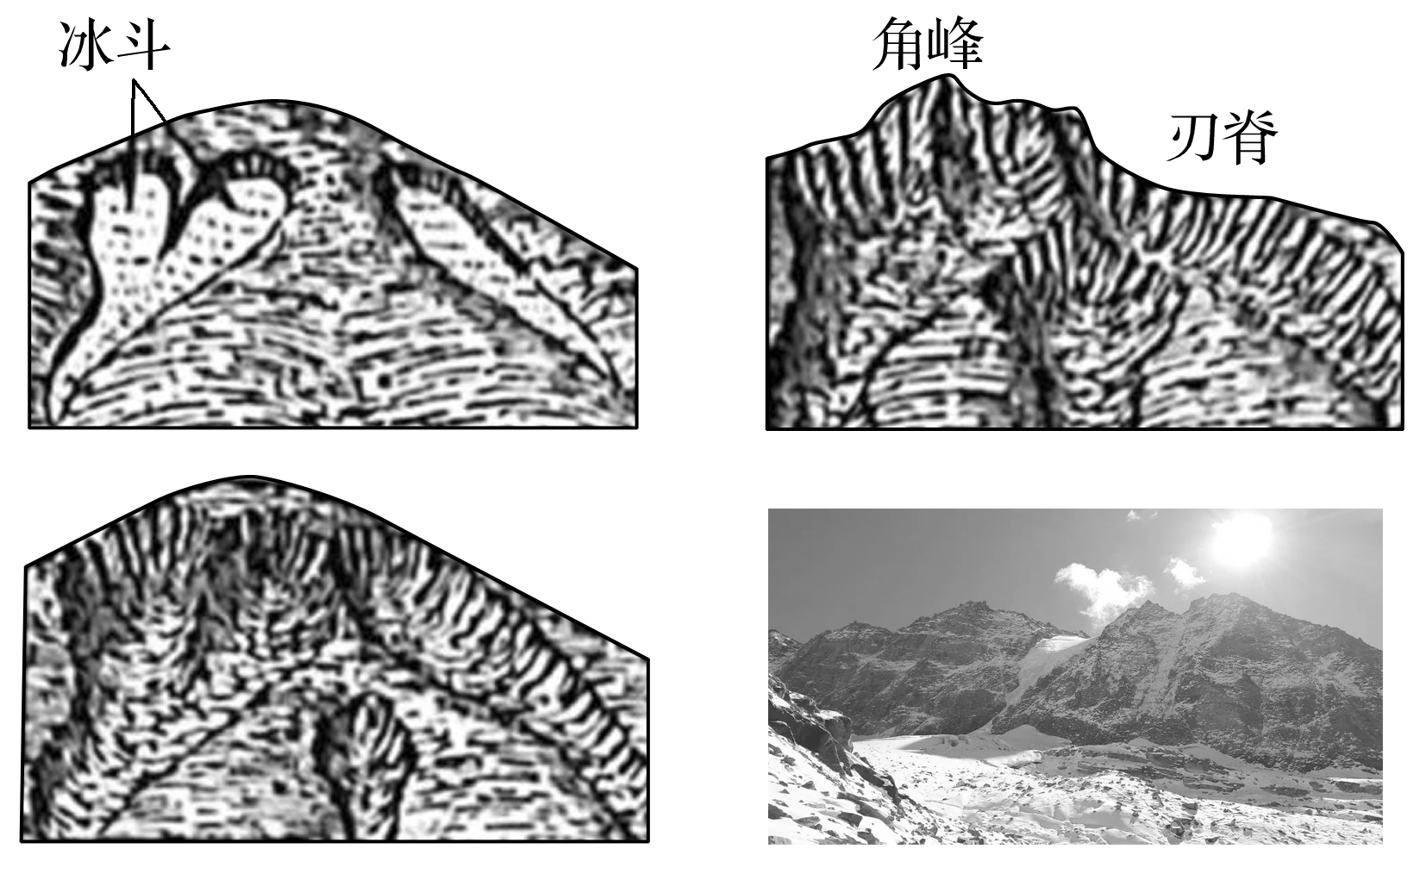

(1)分析阿尔卑斯山区冰川活动强烈的原因。(6分)

(2)简析雪线附近促成冰斗发育的条件。(4分)

(3)该地冰川地貌先是冰斗发育，接着形成刃脊，最后形成角峰，试对此做出合理的解释。(6分)